第24讲 codeStream与coded边界
配套算例位于原课程“24_codeStream与coded边界”目录。文中相对路径以该讲目录或已注明的算例目录为准。
OpenCFD OpenFOAM v2512

1 字典设置与运行时编译
字典可表达常量、列表和标准边界。坐标相关初场或依赖局部网格的交换关系可嵌入 C++，由运行时编译生成相应功能，在字段读取或边界更新时执行。
codeStream 在字典读取时执行代码，并将结果写入输出流，可用于生成初始字段。codedFixedValue 和 codedMixed 在边界更新时执行，处理当前边界面。初场和边界代码分别对应单元数组与面数组，输出长度须与作用对象一致。
本讲包含球冠初场、线性 Robin 边界和时间表脉冲通量三例。脉冲例采用标准时间函数，说明可直接由字典表达的变化。仅在需要坐标、网格数据或特殊函数关系时，再考虑嵌入代码。

2 球冠初场的几何推导
codeStream__interFoam_N24_theta90 由理论体积和角度求球半径及球心，再遍历单元中心。中心位于球内时 alpha.water=0，否则为 1。网格改变后重新生成与当前坐标匹配的列表。
半径 R、气侧角 θg 的球冠，其球心高度为 −Rcosθg，壁上高度 h=R(1−cosθg)，体积 V=πh²(R−h/3)=πR³(2−3cosθg+cos³θg)/3。本例 θg=90°，球心位于壁面，气泡为半球。代码按 V=2.6179938779914943×10⁻¹⁰ m³ 计算半径。
按单元中心判定相分布未精确计算球面与各单元的交体积，离散初始体积为 2.583272455422624×10⁻¹⁰ m³，与理论值存在偏差。应先核对初始体积，再评价输运守恒；修改半径或球心后需重新检查位置并积分体积。

3 codeStream代码的输入与输出
代码取得所属网格，用 mesh.C() 读取中心坐标，以 mesh.nCells() 分配标量列表。核心语句如下：
const IOdictionary& d = static_cast<const IOdictionary&>(dict);
const fvMesh& mesh = refCast<const fvMesh>(d.db());
scalarField alpha(mesh.nCells(),1.0);
forAll(alpha,celli)
{
if (mag(mesh.C()[celli]-centre)<R) alpha[celli]=0.0;
}
alpha.writeEntry("",os);

前两行依次取得含网格信息的字典对象和 fvMesh。scalarField 创建与单元数等长、初值为 1 的数组；forAll 遍历单元，mag 计算中心至球心的距离，满足条件者赋 0。writeEntry 将完整列表写入 internalField 的输出流。
输出类型应与字段类型一致。alpha.water 是 volScalarField，输出标量列表；若生成速度初场，则应使用向量列表及相应类型。列表长度应来自当前网格，不能固定为某个旧网格的单元数。初始气体区域很小时，还应检查是否存在足够多单元中心落入该区域，避免几何存在而离散气体为空。
代码块由 #{ 与 #} 包围，codeInclude 声明头文件，codeOptions 指定头文件搜索路径，codeLibs 指定所需库。初场读取与运行时编译的日志应在首次运行时核对。修改后检查 dynamicCode 的重新编译记录，再显示初始场，确认使用了当前代码。

4 codedMixed与网格距离
coded_linear_robin 沿用第 22 讲：T 无量纲，D=1 m²/s、h=1000 m/s、参考值 0.01、顶部为零。联立 Robin 与面梯度关系得 β=h/(h+D/d)，每个面的 d 由当前网格确定。
当前边界代码直接读取 patch().deltaCoeffs()，即该距离的倒数：
const scalar h = 1000;
const scalar diffusivity = 1;
this->refValue() = 0.01;
this->refGrad() = 0;
this->valueFraction() = h/(h + diffusivity*this->patch().deltaCoeffs());

this 指向当前边界对象，refValue、refGrad 和 valueFraction 分别访问参考值、参考梯度和混合权重。一个常数可以赋给整个面字段，距离倒数则逐面参与计算。对于非均匀网格，不同边界面的权重可不同，但物理交换系数 h 保持一致。
当前均匀网格中 d=1.25×10⁻⁵ m，β=1/81，与标准 mixed 一致。网格加密一倍后 d 减半，代码会计算 β=1/161。相比手工固定 valueFraction，这种写法把网格几何与物理参数分开处理。若将 h 或 D 改变，也应同步修改对应的物性与边界参数，保持推导关系一致。
name classroomRobin 指定运行时生成类型的名称。字典中保留 refValue、refGradient、valueFraction 和 value 的初始条目，代码更新时再依据当前网格赋值。重复使用名称时应确保对应实现一致，避免把旧缓存或另一边界类型误认为当前代码。

5 线性边界的实际验证
最终中心值范围为 0.0000625～0.0049375，通量 5.0，与标准 mixed 一致。解析壁面值为 0.005，首层中心低于壁面，差异正对应线性剖面的半格距离。
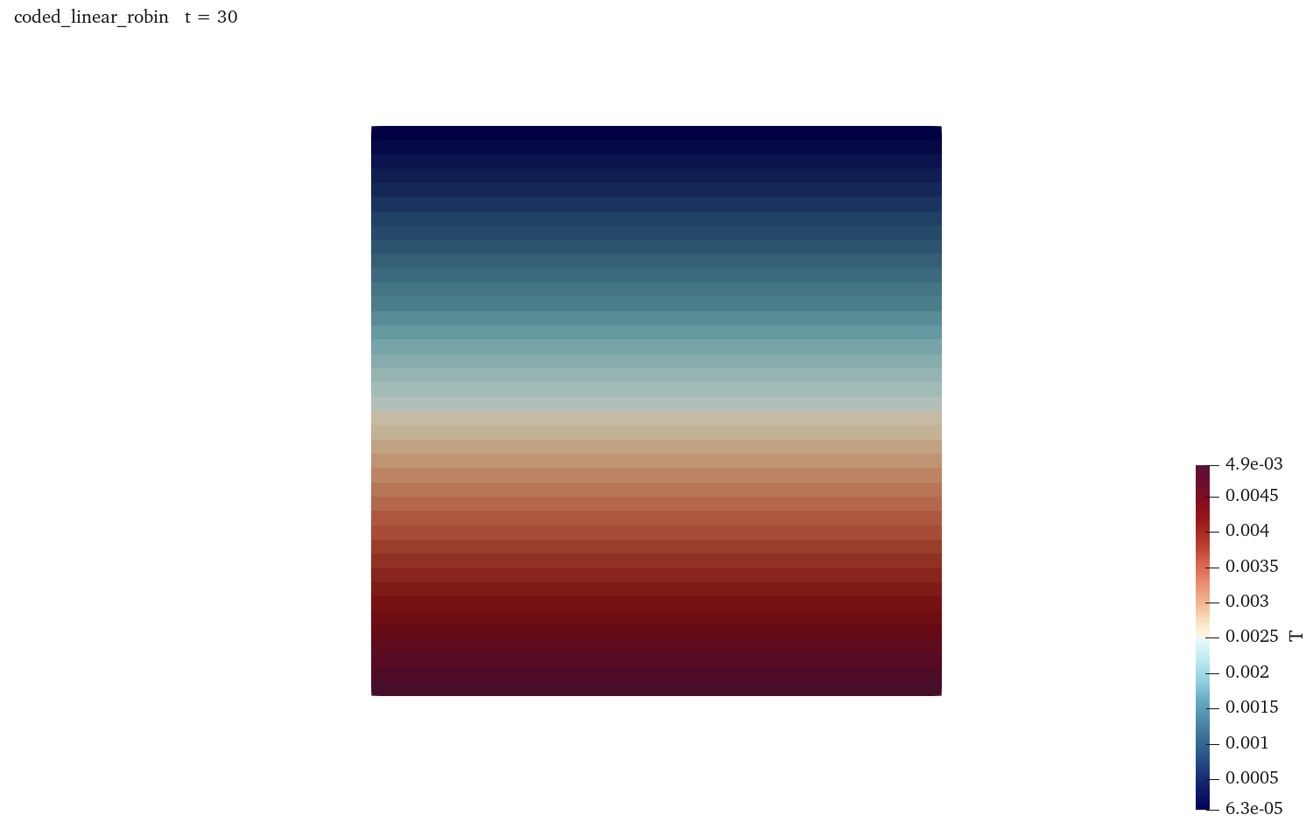
图中标量沿 y 线性下降，表明当前边界交换和内部扩散形成稳态。验证重点包括通量、剖面斜率和壁面值。编译完成只说明代码能被构建，数值比较才能检查权重公式、法向符号及距离使用是否正确。
测试时先保持与标准 mixed 完全相同的网格和物理参数，再比较结果。随后才改变网格，检查代码是否保持同一 h。若非均匀网格出现偏差，应逐面检查 deltaCoeffs、参考值和边界位置，确认相邻单元距离与推导中的 d 对应。

6 时间表脉冲通量
pulse_flux 采用 laplacianFoam 计算浓度扩散，D=4.5×10⁻⁹ m²/s，初始浓度为零。底面使用 uniformFixedGradient，uniformGradient 由 table 指定，当前时间表如下：
values ((0 100000)
(0.0099 100000)
(0.01 0)
(0.0199 0)
(0.02 100000)
(0.0299 100000)
(0.03 0)
(0.04 0));

梯度平台值为 100000 mol/m⁴，对应向内扩散通量 Dg=4.5×10⁻⁴ mol/(m²·s)。表中 0.0099 至 0.01 s 及其他相邻过渡点形成线性变化区间，不能把它们全部视为瞬时阶跃。累计通量应对实际插值函数积分，包含平台和梯形过渡面积。
按时间表连续分段积分，梯度累计值为 1995 mol·s/m⁴，乘 D 得到单位面积累计输入 8.9775×10⁻⁶ mol/m²。这个值是由时间表解析积分得到的参考量；离散时间推进的累计边界输入还应结合每步实际取值核对。当前时间步为 0.0001 s，计算至 0.04 s，最终最大单元浓度约为 0.46726776087 mol/m³。
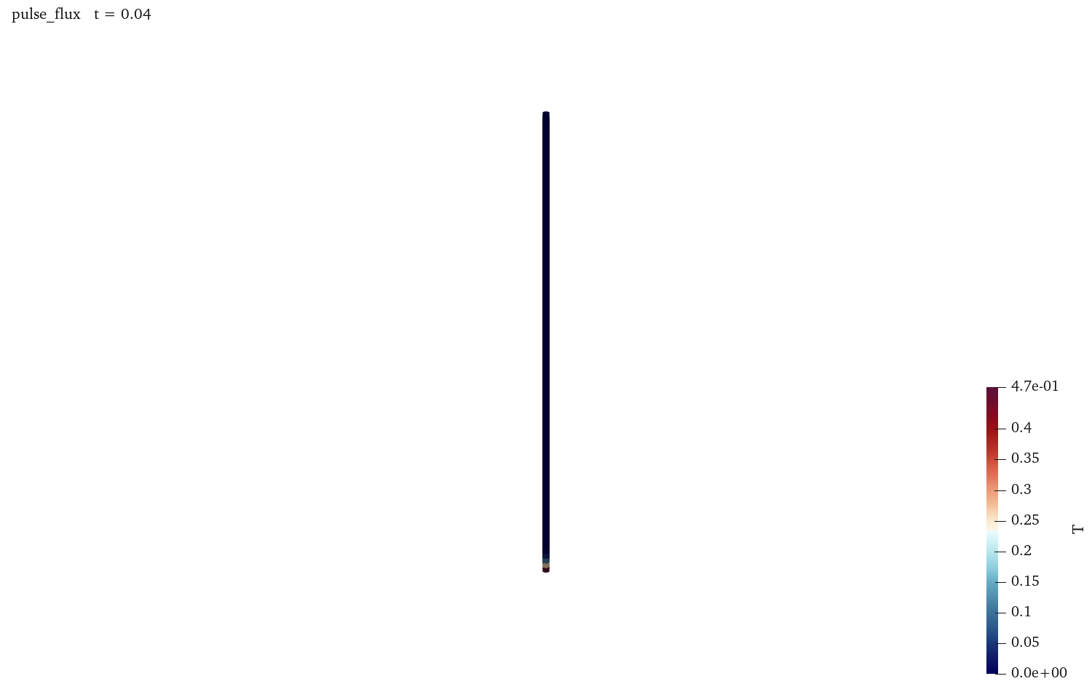
脉冲停止后，已进入域内的浓度仍继续扩散，因此最终壁面附近浓度不立即归零。判断时间边界的作用，应同时分析输入函数和场的响应。若需要观察完整时序，应在独立副本中增加保存频率；当前正式结果主要保存最终时刻，不能从一帧场推断每个脉冲峰值。

7 编译 求解与错误定位
初场算例的运行先生成网格，再由 interFoam 读取并编译 codeStream；Robin 和脉冲例采用 blockMesh、checkMesh、laplacianFoam 的顺序。三个算例分别包含完整 Allrun.sh 和输入字典，运行时代码不依赖其他讲次的文件。代码错误与物理设置错误应按发生阶段区分。
foamDictionary 0/T -disableFunctionEntries -entry boundaryField
ls dynamicCode
head -n 20 log.laplacianFoam

第一条已测试命令在不展开功能条目的条件下查看原始边界内容，适合阅读包含代码的字典。dynamicCode 保存生成与编译信息，求解日志反映加载和运行状态。排查 C++ 错误时先查第一条 error，后续提示可能由同一缺失类型或头文件引起。
头文件缺失应检查 codeInclude 和搜索路径，链接符号缺失应检查库和接口版本，字段未找到应检查对象名称与创建时机。列表长度错误通常与网格单元数或边界面数混用有关。代码可以编译但通量方向错误时，应重新写出外法向通量关系，核对梯度与参考值符号。

8 从简单验证到扩展计算
三类功能适合采用不同参考量。几何初场比较理论体积、离散体积及位置；Robin 边界比较线性剖面、壁面值和通量；时间函数比较累计输入与域内总量。这些检查直接对应代码的主要作用，能够逐项判断问题发生在坐标处理、边界离散还是时间插值。
球冠例的最终体积为 2.5832724594876743×10⁻¹⁰ m³，相对初始值变化约 1.57×10⁻⁹，说明当前短时输运保持其离散初始体积。该值应与初始化理论体积误差分别报告。修改球心只影响位置时，理论体积可不变，但靠近边界或粗网格仍可能改变离散体积。
扩展线性交换代码时，应先固定一个简单平板问题验证，再引入空间变化系数或其他关系。扩展时间表时，应检查时间单位、插值规则和总输入量。每次修改保留独立目录，附上所改变的参数及相应参考解，使代码实现和数值结果能够直接对应。

初始场与边界场的执行时机
初始字段在求解器创建场对象时读取，codeStream 的输出构成该时刻的场值。进入时间循环后，流动方程继续更新字段，初场代码并不会在每个时间步重新生成全部气泡。若误将初始化与持续源项混为一谈，可能错误理解计算中气体量的变化。持续输入需要相应边界通量或方程源项。
边界代码则随边界更新被调用，其所能访问的数据与当前对象状态有关。使用已有场时，应确认该场已经创建并注册；访问时间时，应区分当前求解时间与输出时间。代码顺序和对象生命周期决定字段是否可用，字段名称正确并不能保证在任何位置都可以读取。
全域单元列表与边界面列表分别对应不同几何对象。初始气泡遍历单元中心，而混合边界使用当前边界面到相邻单元中心的距离。将二者混用可能导致数组长度错误，也可能在长度偶然相同时产生难以识别的空间对应错误。阅读循环时，应明确索引代表单元还是边界面。

量纲与参数的检查
嵌入代码中的 scalar 数值通常不自动携带完整物理量纲。当前 Robin 公式中的交换系数、扩散系数与距离倒数必须由编写者保证相容。若距离从米误按毫米理解，权重会发生显著改变，而代码仍可能正常编译。将输入数值代回解析公式是必要的参数检查。
几何初始化同样依赖坐标单位。blockMesh 中的缩放决定实际网格单位，球心和半径代码应采用同一单位。若网格从毫米改为米而半径未更新，气泡可能占满全域或完全消失。检查初始场时，应同时显示边界和网格尺度，并积分气体体积，而非只看是否出现一个封闭界面。
数组初始化为一意味着默认全域为水，仅在条件成立的单元改为气体。条件中的小于号决定球面附近哪些中心被纳入，其误差随网格位置变化。对非常小的气泡，可通过加密改善分辨率，或采用体积分数几何积分初始化，但两种方法的离散初始体积应分别记录。

脉冲输入与扩散响应
时间表给出边界输入，扩散方程给出介质响应，两者具有不同的时间特征。输入停止后，浓度梯度仍存在，标量继续向内部扩散；若顶部边界足够远，短时内主要表现为局部分布展开。壁面浓度峰值出现的时刻与通量峰值不必相同，应通过时间序列计算确定。
连续时间表积分提供累计输入的理论参考，离散计算则在有限时间步上施加边界值。过渡区只有少量时间步时，积分精度会受取值时刻影响。减小时间步并比较域内总量，可检验这一误差；仅增加输出频率不会改变求解精度，它只增加已有计算状态的保存密度。
若改变脉冲持续时间而保持平台梯度不变，累计输入量随平台长度和过渡区面积共同变化。若要求总输入量相同而比较不同脉冲形状，应调整幅度或持续时间使积分一致。参数说明应列出函数形状和累计量，避免将总输入差异误认为扩散机制变化。

独立复算与代码记录
复算包含动态代码的算例时，保留字典、网格输入和所需物性即可重新编译；生成缓存可按需要清理。检查首次编译和再次运行的日志，可以确认构建过程与数值过程分别完成。需要比较修改前后的结果时，应保留不同目录及对应源代码，而非覆盖字典后依赖旧日志解释结果。
代码说明宜先写数学关系，再指出各变量对应的对象和单位，最后给出验证量。对于本讲 Robin 边界，关系是线性交换，对象是边界面距离，验证量是解析通量；对于球冠初场，关系是球面几何，对象是单元中心，验证量是体积和位置。按照这一顺序，可以把代码实现与数值问题直接联系起来。
本讲依据本机 v2512 的 codeStream、codedMixed 与 uniformFixedGradient 接口，以及当前三个算例的字典和测试记录。已有 all-slides.pdf 第815—873页介绍运行时代码与边界基础，具体语法应结合所附 v2512 命令资料及本地源码核对。

9 运行时边界的离散一致性
运行时C++降低了新增边界条件的编译组织成本，但仍然需要完整的数学检验。codeStream通常在字典读取过程中执行，用于生成初始字段或参数列表；codedFixedValue与codedMixed属于边界更新过程，其计算时刻取决于字段求解和边界求值顺序。阅读代码时应先确定执行阶段，再判断使用的时间、内部场和几何量是否为本次求解所需的数据。
线性Robin条件是检验codedMixed的合适问题。代码根据当前边界的deltaCoeffs计算D/δ，再形成h/(h+D/δ)。这一过程应在不同网格下给出同一物理交换系数h，而非同一固定权重。把第22讲的解析通量、普通mixed及codedMixed并列比较，可以分别检查公式、字典与代码。输出字段有限且程序正常结束仅说明基本数值计算完成；通量大小与收支关系才反映边界是否正确实现。
脉冲通量还涉及时间积分。若时间表采用线性插值，节点间通量呈线性变化，累计输入可按梯形面积计算；若采用保持前值的阶跃定义，积分应按矩形面积计算。两种定义在相同节点下可能产生不同总输入。求解器对一个时间步采用的边界值还与更新时间及离散格式有关。应直接根据实际时间步记录构造累计输入，并与域内总量变化比较。
验证时先令通量为零，确认初始均匀场保持；再采用恒通量与解析扩散解比较；最后设置单个脉冲，逐次减小开关附近的时间步，分析累计输入误差与扩散剖面。若完整脉冲宽度小于一个时间步，求解器可能跳过输入变化，或按某一端点值施加过长时间。对多个周期，累计误差还会逐步扩大。因此时间表节点、时间步和保存间隔应分别设置并说明用途。

